Министерство образования Республики Беларусь
«ПОЛОЦКИЙ ГОСУДАРСТВЕННЫЙ УНИВЕРСИТЕТ ИМ. ЕВФРОСИНИ
ПОЛОЦКОЙ»

Факультет информационных технологий
Кафедра технологий программирования

Отчет по лабораторной работы No2
по курсу «Численные методы»

«Сравнение порядков погрешности интегральных
квадратурных формул»

Выполнил: студентка группы 22-ИТзд,
Шастовская М.С.

Проверил: старший преподаватель
Пастухов Д.Ф.

Полоцк, 2024 г.
Задание
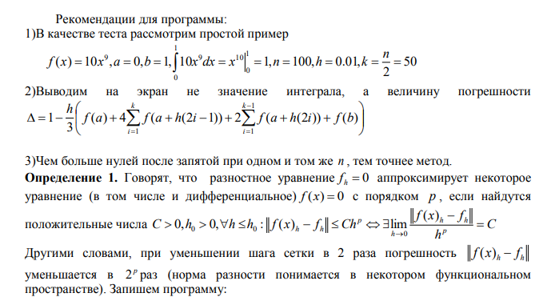
1 способ:
#include<stdio.h>
#include<math.h>
int main()
{
int i, n;
double sum, a, b, h, x, delta;
a = 0.0;
b = 1.0;
n = 100;
h = (b - a) / double(n);
sum = 0.0;
//printf("h=%.16lf\n")
for (i = 1; i <= n; i++)
{
x = a + h * (double(i) - 0.5);
sum = sum + 10.0 * pow(x, 9.0);
}
sum = sum * h;
delta = 1.0 - sum;
printf("h=%.16lf, delta=%.16lf\n", h, delta);
}
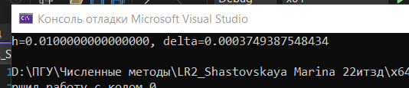
2 способ:
#include<stdio.h>
#include<math.h>
int main()
{
int i, n;
double sum, a, b, h, x, delta;
a = 0.0;
b = 1.0;
n = 100;
h = (b - a) / double(n);
sum = 0.0;
//printf("h=%.16lf\n")
for (i = 1; i <= n - 1; i++)
{
x = a + h * (double(i));
sum = sum + 10.0 * pow(x, 9.0);
}
sum = sum + (10.0 * pow(a, 9.0) + 10.0 * pow(b, 9.0)) / 2.0;
sum = sum * h;
delta = 1.0 - sum;
printf("h=%.16lf, delta=%.16lf\n", h, delta);
}
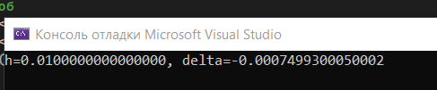
3 способ:
#include<stdio.h>
#include<math.h>
int main()
{
int i, n;
double sum, a, b, h, x, delta, sum1, sum2;
a = 0.0;
b = 1.0;
n = 200;
h = (b - a) / double(n);
sum = 0.0;
//printf("h=%.16lf\n")
for (i = 1; i <= n / 2; i++)
{
x = a + h * (double(2 * i - 1));
sum = sum + 10.0 * pow(x, 9.0);
}
sum1 = sum * 4.0;
sum = 0.0;
for (i = 1; i <= n / 2 - 1; i++)
{
x = a + h * (double(2 * i));
sum = sum + 10.0 * pow(x, 9.0);
}
sum2 = sum * 2.0;
sum = sum1 + sum2 + 10.0 * (pow(a, 9.0) + pow(b, 9.0));
sum = sum * h / 3.0;
delta = 1.0 - sum;
printf("h=%.16lf, delta=%.16lf\n", h, delta);
}
